صورتجلسه

اولين جلسه شوراي مرکزی کمیته تحقیقات دانشجویی (سال تحصیلی 1401- 1402) ساعت 13:00 مورخ 16/01/1400 در دفتر معاونت تحقیقات و فناوری تشكيل شد؛ در این جلسه معاون محترم تحقیقات و فناوری ضمن تاکید بر اشاعه پژوهش در بین دانشجویان به اهم وظایف اعضای شورای مرکزی اشاره نمودند.

شرح جلسه:

- خیر مقدم و تبریک جناب آقای دکتر امامیان به اعضای جدید شورای مرکزی

- تاکید بر به آماده سازی بستری مناسب برای تمام دانشجویان جهت فعالیت در کمیته تحقیقات دانشجویی و پیش بردن پژوهش دانشجویی

- تاکید بر ارائه راهکارهایی برای افزایش فعالیت های فناورانه برای دانشجویان

- توضیح در مورد نحوه همکاری با سایر تشکلات و انجمن های دانشجویی در برنامه هایی که هم پوشانی به فعالیت های کمیته تحقیقات دارند؛

- تاکید به تقویت سواد علمی و پژوهشی اعضای شورای پژوهشی؛

- پیگیری فعالیت های پژوهشی اعضای شورای مرکزی توسط دبیر کل؛

- معرفی اساتید و دانشجویان مستعد و فعال از نظر پژوهشی از طرف شورای مرکزی به سرپرست محترم؛

- روشن سازی فعالیت شورای مرکزی و تشکیلات و چارت رسمی کمیته تحقیقات؛

**دبیر کل** : پس از برگزاری انتخابات داخلی در همین جلسه، سرکار خانم غزاله یاوری بعنوان دبیرکل معرفی شدند.

**دبیرهای دانشکده** : همچنین برای انتخاب دبیران دانشکده ها نیز رای گیری صورت گرفت و افراد زیر انتخاب شدند.

دانشکده پزشکی : آقای عرفان کاظمی؛

دانشکده بهداشت : آقای عرفان شهیر رودی؛

دانشکده پیراپزشکی : خانم اسماء اسدی؛

دانشکده پرستاری : آقای محمدمحسن خدابنده؛

**قوانین شواری مرکزی**

1. غیبت بیش از دو جلسه در جلسات شورای مرکزی منجر به حذف شخص خواهد شد.
2. در صورت عدم حضور دبیر در یک جلسه می­تواند با فرستادن یکی از عضوهای جانشین غیبت خود را موجه کند.
3. دبیران دانشکده ملزم به ردکردن گزارش کار می­باشند.
4. اعضای شورای مرکزی می بایست بعنوان کادر دانشده نیز فعالیت داشته باشند.
5. تعداد اعضای شورا در دانشکده پزشکی 3، دانشکده بهداشت 2، دانشکده پرستاری مامایی 3 و دانشکده پیرا پزشکی 1 نفر می باشد.

|  |  |  |
| --- | --- | --- |
| دانشکده | نام دبیر | نام اعضاء |
| پزشکی | عرفان کاظمی | غزاله یاوری، عرفان کاظمی، پارسا رضوانی، سارا محبی، سارا محمدنژاد، علی منصور سمائی، |
| بهداشت | عرفان شهیر رودی | عرفان شهیر رودی |
| پرستاری-مامایی | رسول منتظري | محمدمحسن خدابنده، مهران عامری، مریم سیستانی، مائده اسماعیلی |
| پیراپزشکی | اسماء اسدی | اسماء اسدی، علی اصغر پرهیزگاری |

**اعضای شورای پژوهشی**

شورای پژوهشی هر دانشکده شامل سرپرست، دبير، سه نفر از دانشجويان به انتخاب شوراي مركزي، چهار نفر از اعضاي هيئت علمي به پیشنهاد سرپرست، معاون پژوهشی ترجیحا از مسئولین کمیته می­باشد؛ اعضای شورای پژوهشی در هر جلسه بسته به نوع تخصص ایشان و مرتبط با عنوان طرح و به پیشنهاد سرپرست کمیته تحقیقات دعوت می­گردند.

|  |  |  |  |
| --- | --- | --- | --- |
| دانشکده | نام و نام خانوادگی | استاد/دانشجو | رتبه علمی/رشته تحصیلی |
| پزشکی | دکتر بهزاد گرمابی | مسئول کمیته تحقیقات دانشکده | استادیار |
| دکتر قاسم عباس¬زاده گودرزی | هیات علمی | استادیار |
| دکتر بهزاد گرمابی | هیات علمی | استادیار |
| دکتر محمد فراهانی کمال¬آبادی | هیات علمی | استادیار |
| دکتر مهدی خاکساری | هیات علمی | استادیار |
| آقای عرفان كاظمي | دبیر دانشكده | پزشکی |
| مريم ملائي عشق آبادي | دانشجو | پزشکی |
| مرتضي بيژن | دانشجو | پزشکی |
| بهداشت | دکتر مرضيه روحاني رصاف | سرپرست کمیته | دانشیار |
| دکتر سید کمال غدیری | مسئول کمیته تحقیقات دانشکده | استادیار |
| خانم مرجان قنبریان | هیات علمی | استادیار |
| دکتر علی مشایخ صالحی | هیات علمی | استادیار |
| دکتر محمد امیری | هیات علمی | استادیار |
| دکتر عبداله برخورداری | هیات علمی | استادیار |
| آقای سلمان دلیری | هیات علمی | استادیار |
| آقای علي زماني | دبیر دانشکده | بهداشت |
| خانم مهسا سلطاني | دانشجو | بهداشت |
| پرستاری-مامایی | دکتر محبوبه خواجه | مسئول کمیته تحقیقات دانشکده | استادیار |
| دکتر حسین ابراهیمی | هیات علمی | استادیار |
| دکتر حسین باقری | هیات علمی | استادیار |
| خانم ناهید بلبل­حقیقی | هیات علمی | استادیار |
| خانم نسرین فدایی اقدم | هیات علمی | مربی |
| رسول منتظري | دبیر دانشکده | پرستاری مامایی |
| منيره كهنه­اي | دانشجو | پرستاری مامایی |
| مريم جنيدي | دانشجو | پرستاری مامایی |
| پیراپزشکی | دکتر فاطمه عسگریان | مسئول کمیته تحقیقات دانشکده | استادیار |
| دکتر امیر آتشی | هیات علمی | استادیار |
| دکتر رضا جعفری | هیات علمی | استادیار |
| خانم سپیده مهدوی | هیات علمی | استادیار |
| آقای اميد ابراهيم آبادي | دبیر دانشکده | پیراپزشکی |
| آقاي علي لطفي | دانشجو | پيراپزشكي |

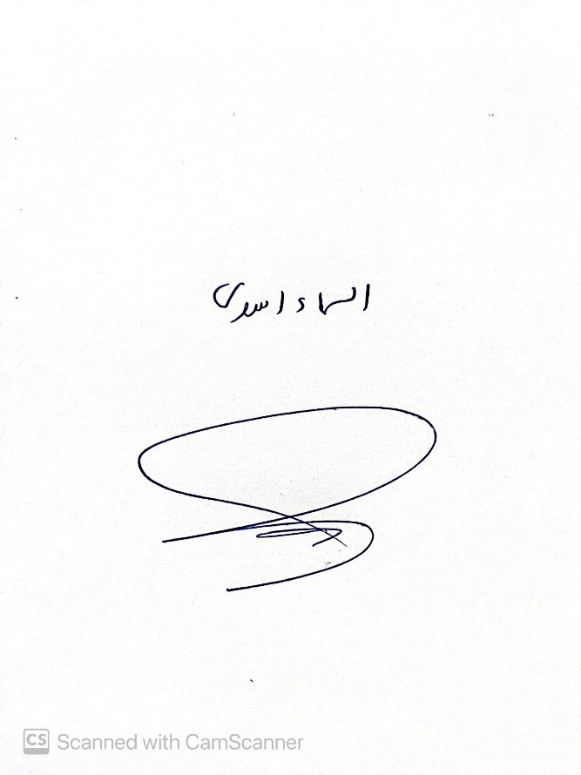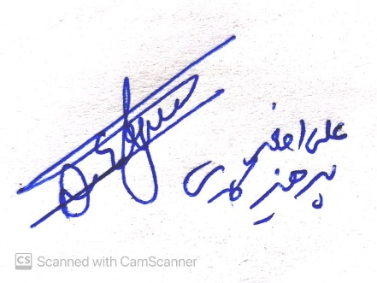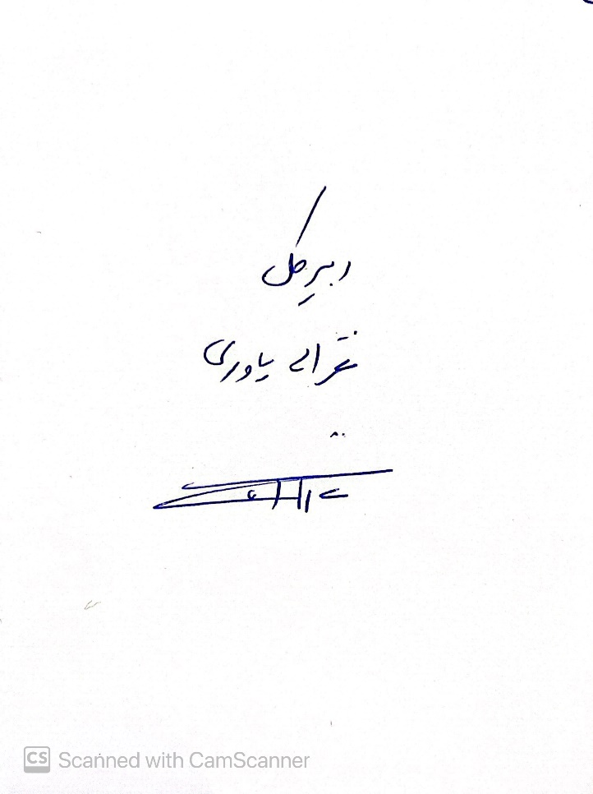

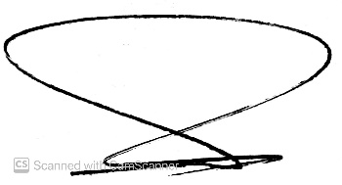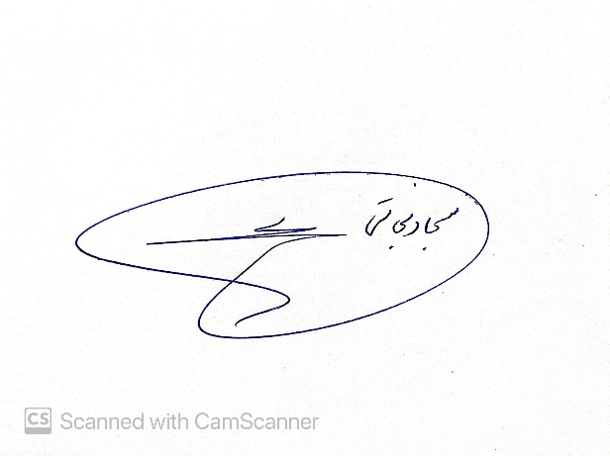

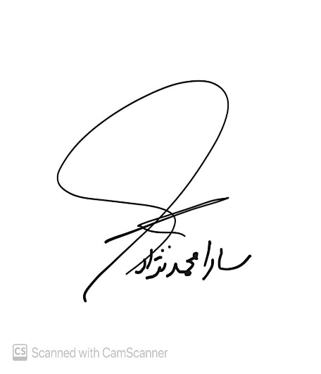

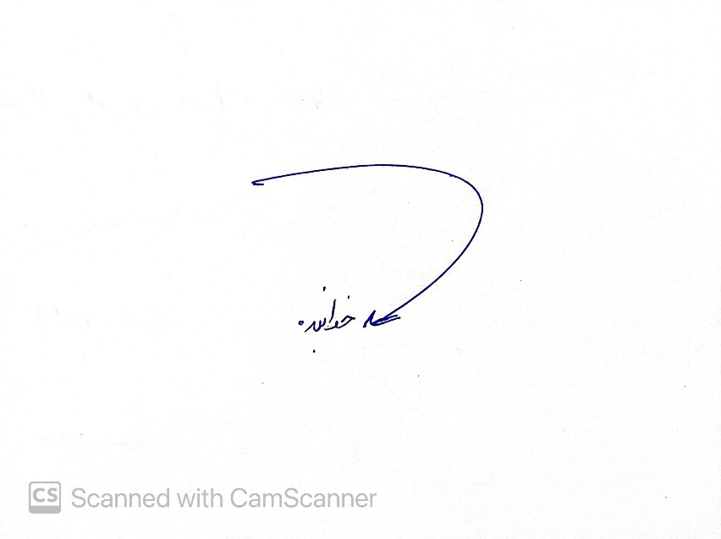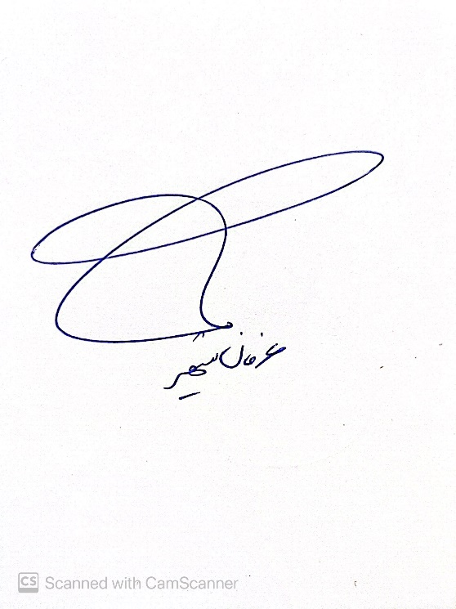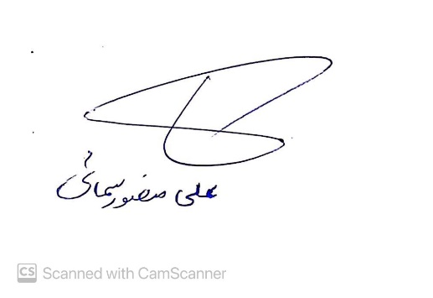

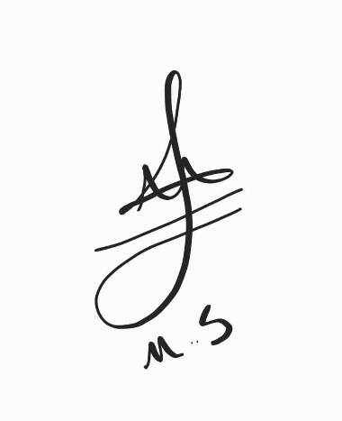

دومین جلسه شورای مرکزی در تاریخ 24 فروردین 1401 از ساعت 12:30 الی 14 در اتاق کارگاه های کمیته تحقیقات دانشجویی (204) برگزار گردید. در این جلسه دکتر مرضیه روحانی رصاف با حداکثر آرا از بین افراد معرفی شده توسط اعضای شورای مرکزی بعنوان سرپرست کمیته تحقیقات دانشجویی پیشنهاد شدند.

|  |  |
| --- | --- |
| افراد | تعداد رای |
| دکتر مرضیه روحانی رصاف | 13 رای |
| دکتر فاطمه عسگریان | 12 رای |
| دکتر امیر آتشی | 7 رای |
| دکتر محمد کمال آبادی فراهانی | 3 رای |
| دکتر مهدی جمشدی راستانی | 2 رای |

حاضرین در جلسه:

* غزاله یاوری
* عرفان کاظمی
* پارسا رضوانی
* سارا محبی
* سارا محمدنژاد
* علی منصور سمائی
* عرفان شهیر رودی
* محمدمحسن خدابنده
* مهران عامری
* مریم سیستانی
* مائده اسماعیلی
* اسماء اسدی
* علی اصغر پرهیزگاری